REQUERIMENTO Nº /2026
AUTORIA DA VEREADORA: JAYS DE NITA - PSB

EMENTA: REQUER A CONCESSÃO DE VOTOS DE PESAR PELO FALECIMENTO DA SENHORA TELMA MARIA GOMES

Excelentíssimo Senhor Presidente da Câmara Municipal de Bayeux,

A vereadora que este subscreve, com fundamento no art. 119, inciso V, do Regimento Interno desta Casa Legislativa, requer a Vossa Excelência que, ouvido o Plenário, sejam consignados em ata VOTOS DE PESAR pelo falecimento da senhora TELMA MARIA GOMES ocorrido no dia falecida no dia 16 de março

Sala das Sessões da Câmara Municipal de Bayeux, PB. 16 de março de 2026.
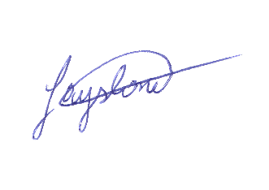

Jays de Nita
Vereadora – Presidente – PSB

